POLITECHNIKA RZESZOWSKA
im. I. Łukasiewicza
WYDZIAŁ BUDOWY MASZYN.I LOTNICTWA
Katedra Technik Wytwarzania i Automatyzacji

PRACA DYPLOMOWA

Imię i Nazwisko

Tytuł pracy

Promotor:
dr inż. Imię i Nazwisko

Rzeszów 2018

Spis treści

Wstęp 3
Cel i zakres pracy 3
1. Przegląd literatury Błąd! Nie zdefiniowano zakładki.
1.1. Podział nierówności struktury geometrycznej powierzchni Błąd! Nie zdefiniowano zakładki.
1.2. Klasyfikacja tolerancji geometrycznych Błąd! Nie zdefiniowano zakładki.
1.3. Rodzaje elementów skojarzonych Błąd! Nie zdefiniowano zakładki.
2. Badania doświadczalne Błąd! Nie zdefiniowano zakładki.
2.1. Stanowisko pomiarowe Błąd! Nie zdefiniowano zakładki.
2.2. Rysunek konstrukcyjny przedmiotu Błąd! Nie zdefiniowano zakładki.
2.3. Opracowanie programu pomiarowego Błąd! Nie zdefiniowano zakładki.
2.4. Pomiar wybranych odchyłek kształtu Błąd! Nie zdefiniowano zakładki.
3. Analiza wyników pomiarów Błąd! Nie zdefiniowano zakładki.
Podsumowanie Błąd! Nie zdefiniowano zakładki.
Literatura 3
Załącznik A 3
Załącznik B Błąd! Nie zdefiniowano zakładki.

Wstęp
Inżynieria rekonstrukcyjna (nazywana również odwrotną lub wsteczną) zaczyna obecnie pełnić coraz bardziej istotną rolę nie tylko w technice, ale również w świecie medycyny. Wykonywanie cyfrowych modeli struktur anatomicznych w zakresie inżynierii biomedycznej jest obecnie szeroko wykorzystywane w czynnościach mających na celu otrzymanie np. ortez, modeli struktur anatomicznych lub zaprojektowanie gotowych implantów. [1] Podstawową ścieżką wykorzystywaną w inżynierii biomedycznej jest połączenie obrazowania medycznego (np. tomografii lub rezonansu magnetycznego) oraz cyfrowej obróbki uzyskanych danych. Efektem tego jest uzyskanie wirtualnych modeli wybranych struktur anatomicznych. Podejście to można wpisać w metodykę postępowania stosowaną w inżynierii odwrotnej (rekonstrukcyjnej)……

Cel i zakres pracy
Celem pracy było odtworzenie geometrii żuchwy z danych pochodzących z systemu tomograficznego. Na bazie uzyskanej wizualizacji trójwymiarowej zamodelowano
i wykonano ubytek części żuchwy oraz oceniono dokładność jego wykonania.

Zakres pracy obejmował:
- odtworzenie geometrii żuchwy z danych pochodzących z medycznego systemu tomograficznego;
- zamodelowanie ubytku części żuchwy w systemie CATIA;
- wykonanie modelu metodą przyrostową FDM;
- analizę dokładności wykonania modelu ubytku.

- Oprogramowanie 3D Slicer 4.8.1

Proces uzyskiwania geometrii struktur anatomicznych wymaga zastosowania środowisk pozwalających na wczytywanie, obróbkę i przetwarzanie obrazów medycznych. Najczęściej wykorzystywane środowiska to oprogramowania rozszerzalne (o budowie modułowej). Ich cechą charakterystyczną jest możliwość poszerzenia funkcjonalności za pomocą niestandardowych kodów źródłowych. Podstawowa wersja jest wyposażona w kilka uniwersalnych modułów odpowiedzialnych za odczyt, wizualizację, segmentację oraz analizę danych. Użytkownik może jednak zaimplementować wyspecjalizowane moduły lub swoje własne, jeśli posiada wystarczającą wiedzę na temat programowania (najczęściej w językach JavaScript lub C++). [6] Do tego typu środowisk należą…….

  - Opis menu i okna programu 3D Slicer 4.8.1

Oprogramowanie 3D Slicer 4.8.1 przechowuje wczytane dane w repozytorium zwanym sceną (ang. scene) (rys.1.1). Każdy zestaw danych, takich jak obraz, model powierzchniowy czy zestaw punktów, jest określany w scenie jako węzeł (ang. node). Slicer zapewnia ogromną bazę modułów implementujących konkretne zestawy funkcji przeznaczonych do tworzenia lub zmiany danych w scenie. Moduły zazwyczaj nie są ze sobą powiązane w większości przypadków operują na tych samych danych zawartych w scenie.
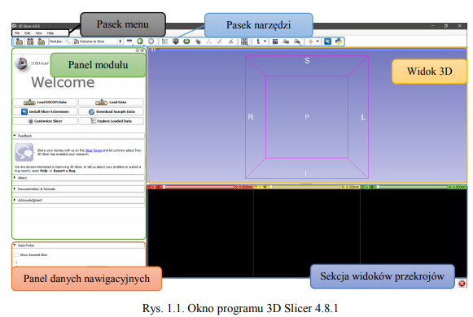
Rys. 1.1. Okno programu 3D Slicer 4.8.1

Tabl. 1.1. Klasyfikacja tolerancji geometrycznych [2]

Literatura
- Adamczak S.: Pomiary geometryczne powierzchni. Zarysy kształtu, falistość
i chropowatość. WNT, Warszawa 2008.
- Humienny Z. (praca zbiorowa): Specyfikacje geometrii wyrobów (GPS). Podręcznik europejski. WNT, Warszawa 2004.
- Jakubiec W., Malinowski J.: Metrologia wielkości geometrycznych. WNT, Warszawa 1999.
- PN-EN ISO 1101:2006 Specyfikacje geometrii wyrobów (GPS) – Tolerancje geometryczne. Tolerancje kształtu, kierunku, położenia i bicia.
- PN-EN ISO 14660 / 1:2001 Specyfikacje geometrii wyrobów (GPS) – Elementy geometryczne. Część 1 – Podstawowe nazwy i określenia.
- Arendarski J.: Niepewność pomiarów. Oficyna wydawnicza Politechniki Warszawskiej, Warszawa 2003.
- http://www.mahr.com/scripts/relocateFile.php?ContentID=6399&NodeID=11321&FileID=12119&ContentDataID=45016&save=0 (specyfikacja techniczna przyrządu MMQ 400).
- Instrukcja do zajęć laboratoryjnych – Pomiar odchyłek kształtu i położenia. Katedra Technik Wytwarzania i Automatyzacji Politechniki Rzeszowskiej.
- MarForm MarWin AdvancedForm. Specyfikacja techniczna firmy Mahr.

Załącznik A
Raporty pomiarowe wygenerowane podczas badań eksperymentalnych, 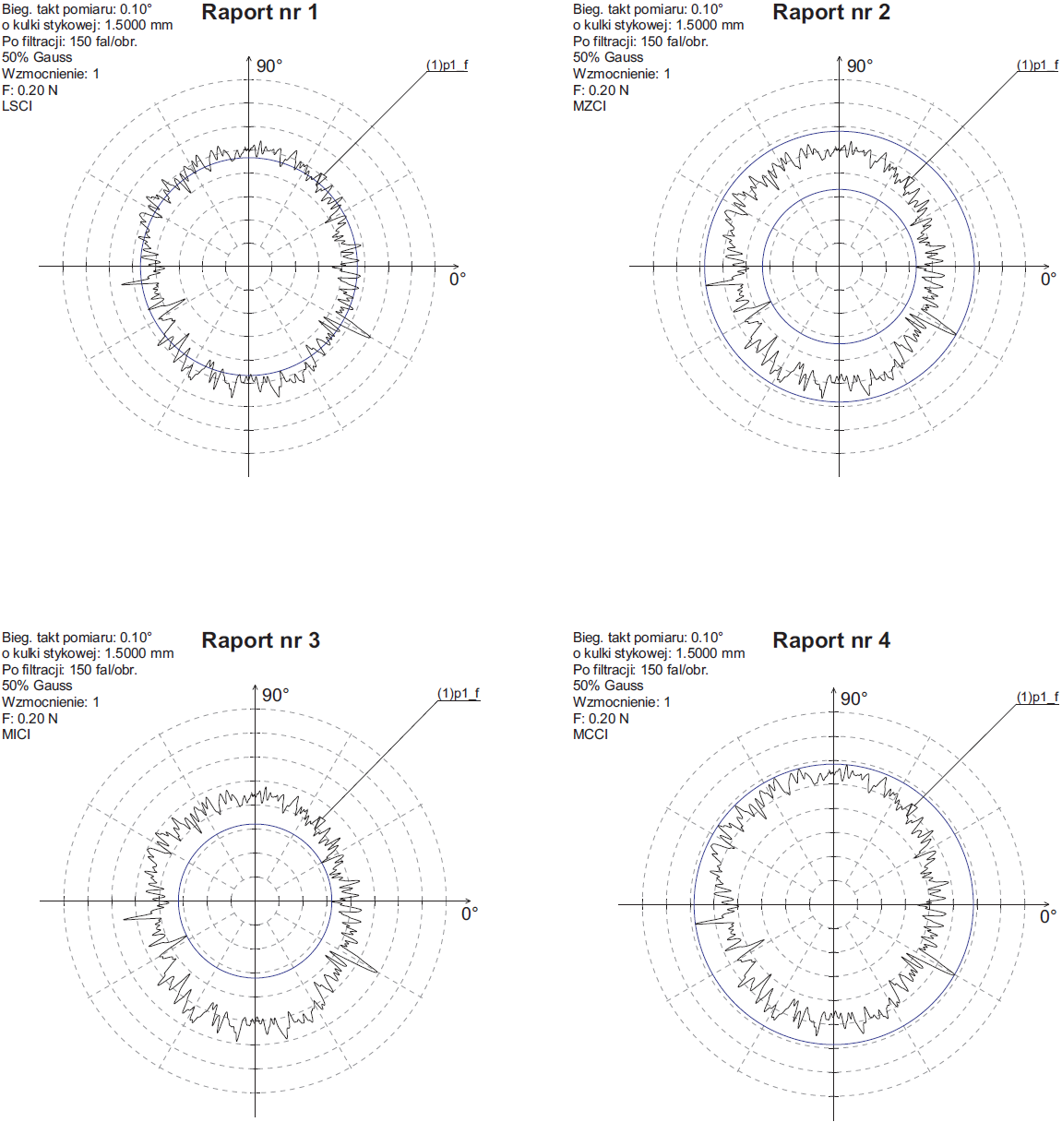przedstawiające zarysy mierzonych odchyłek.

Politechnika Rzeszowska im. I. Łukasiewicza Rzeszów, 2018 Wydział Budowy Maszyn i Lotnictwa
Katedra Technik Wytwarzania i Automatyzacji

STRESZCZENIE PRACY DYPLOMOWEJ
Tytuł pracy w języku polskim

Tekst w języku polskim tekst tekst Tekst tekst tekst Tekst tekst tekst Tekst tekst tekst Tekst tekst tekst Tekst tekst tekst Tekst tekst tekst Tekst tekst tekst Tekst tekst tekst Tekst tekst tekst Tekst tekst tekst Tekst tekst tekst Tekst tekst tekst Tekst tekst tekst Tekst tekst tekst Tekst tekst tekst Tekst tekst tekst Tekst tekst tekst Tekst tekst tekst Tekst tekst tekst Tekst tekst tekst Tekst tekst tekst

Autor: Imię i nazwisko
Promotor: dr inż. Imię i nazwisko
Słowa kluczowe: słowo kluczowe w języku polskim 1, słowo kluczowe 2, słowo kluczowe 3

Rzeszów University of Technology Rzeszów, 2018
Faculty of Mechanical Engineering and Aviation
Department of Manufacturing Techniques and Automation

DIPLOMA THESIS ABSTRACT
Tekst w języku angielskim

Tekst w języku angielskim tekst tekst Tekst tekst tekst Tekst tekst tekst Tekst tekst tekst Tekst tekst tekst Tekst tekst tekst Tekst tekst tekst Tekst tekst tekst Tekst tekst tekst Tekst tekst tekst Tekst tekst tekst Tekst tekst tekst Tekst tekst tekst Tekst tekst tekst Tekst tekst tekst Tekst tekst tekst Tekst tekst tekst Tekst tekst tekst Tekst tekst tekst Tekst tekst tekst Tekst tekst tekst Tekst tekst tekst

Author: imię i nazwisko
Supervisor: imię i nazwisko, Ph.D., Eng.
Key words: słowo kluczowe w języku angielskim, słowo kluczowe 1, słowo kluczowe 2

